自动化测试综合实战

**项目背景**

在 <http://localhost/news/> 新闻子页面进行登录测试。

**功能实现**

* 自动运行用例
* 自动生成测试报告
* 自动断言与截图
* 自动将最新测试报告发送到指定邮箱
* PageObject+Unittest

**项目架构**

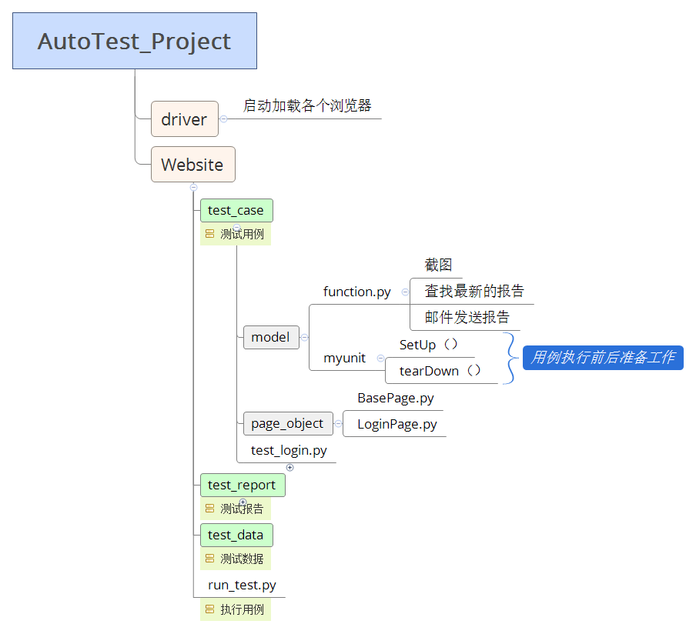

浏览器driver定义

**from** selenium **import** webdriver

*#启动浏览器驱动*

**def** **browser**():

driver = webdriver.Firefox()

*# driver = webdriver.Chrome()*

*# driver = webdriver.Ie()*

*# driver=webdriver.PhantomJS()*

*# driver.get("http://www.baidu.com")*

**return** driver

*#调试运行*

**if** __name__ == '__main__':

browser()

用例运行前后的环境准备工作

**import** unittest

**from** driver **import** *

**class** **StartEnd**(unittest.TestCase):

**def** **setUp**(self):

self.driver=browser()

self.driver.implicitly_wait(10)

self.driver.maximize_window()

**def** **tearDown**(self):

self.driver.quit()

工具方法模块（截图，查找最新报告、邮件发送）

**from** selenium **import** webdriver

**import** os

**import** smtplib

**from** email.mime.text **import** MIMEText

**from** email.header **import** Header

*#截图方法*

**def** **inser_img**(driver,filename):

*#获取当前模块所在路径*

func_path=os.path.dirname(__file__)

*# print("func_path is %s" %func_path)*

*#获取test_case目录*

base_dir=os.path.dirname(func_path)

*# print("base_dir is %s" %base_dir)*

*#将路径转化为字符串*

base_dir=str(base_dir)

*#对路径的字符串进行替换*

base_dir=base_dir.replace('\\','/')

*# print(base_dir)*

*#获取项目文件的根目录路径*

base=base_dir.split('/Website')[0]

*# print(base)*

*#指定截图存放路径*

filepath=base+'/Website/test_report/screenshot/'+filename

*# print(filepath)*

driver.get_screenshot_as_file(filepath)

*#查找最新的测试报告*

**def** **latest_report**(report_dir):

lists = os.listdir(report_dir)

*# print(lists)*

lists.sort(key=**lambda** fn: os.path.getatime(report_dir + '\\' + fn))

*# print("the latest report is " + lists[-1])*

file = os.path.join(report_dir, lists[-1])

*# print(file)*

**return** file

*#将测试报告发送到邮件*

**def** **send_mail**(latest_report):

f=open(latest_report,'rb')

mail_content=f.read()

f.close()

smtpserver = 'smtp.163.com'

user = 'yuexiaolu2015@163.com'

password = '...'

sender = 'yuexiaolu2015@163.com'

receives = ['yuexiaolu2015@126.com', 'yuexiaolu2015@sina.com']

subject = 'Web Selenium 自动化测试报告'

msg = MIMEText(mail_content, 'html', 'utf-8')

msg['Subject'] = Header(subject, 'utf-8')

msg['From'] = sender

msg['To'] = ','.join(receives)

smtp = smtplib.SMTP_SSL(smtpserver, 465)

smtp.helo(smtpserver)

smtp.ehlo(smtpserver)

smtp.login(user, password)

print("Start send email...")

smtp.sendmail(sender, receives, msg.as_string())

smtp.quit()

print("Send email end!")

**if** __name__ == '__main__':

driver=webdriver.Firefox()

driver.get("http://www.sogou.com")

inser_img(driver,"sogou.png")

driver.quit()

#### Pageobject页面对象封装

[BasePage.py](http://BasePage.py) —— 基础页面类

**from** time **import** sleep

**class** **Page**():

**def** **__init__**(self,driver):

self.driver=driver

self.base_url="http://localhost"

self.timeout=20

**def** **_open**(self,url):

url_=self.base_url+url

print('Test page is:%s' %url_)

self.driver.maximize_window()

self.driver.get(url_)

sleep(2)

**assert** self.driver.current_url == url_, 'Did ont land on %s' % url_

**def** **open**(self):

self._open(self.url)

**def** **find_element**(self,*loc):

**return** self.driver.find_element(*loc)

[LoginPage.py](http://LoginPage.py) —— 新闻登录页面

**from** PageBase **import** *

**from** selenium **import** webdriver

**from** selenium.webdriver.common.by **import** By

**class** **LoginPage**(Page):

'''新闻登录页面'''

url = '/news/'

*# 定位器——对相关元素进行定位*

username_loc = (By.NAME, 'username')

password_loc = (By.NAME, 'password')

submit_loc = (By.NAME, 'Submit')

**def** **type_username**(self, username):

self.find_element(*self.username_loc).clear()

self.find_element(*self.username_loc).send_keys(username)

**def** **type_password**(self, password):

self.find_element(*self.password_loc).clear()

self.find_element(*self.password_loc).send_keys(password)

**def** **type_submit**(self):

self.find_element(*self.submit_loc).click()

**def** **Login_action**(self,username,password):

self.open()

self.type_username(username)

self.type_password(password)

self.type_submit()

LoginPass_loc = (By.LINK_TEXT, '我的空间')

loginFail_loc = (By.NAME, 'username')

**def** **type_loginPass_hint**(self):

**return** self.find_element(*self.LoginPass_loc).text

**def** **type_loginFail_hint**(self):

**return** self.find_element(*self.loginFail_loc).text

test_login.py ——unittest组织测试用例

* 用户名密码正确点击登录
* 用户名正确，密码错误点击登录
* 用户名和密码为空点击登录

**import** unittest

**from** model **import** function,myunit

**from** page_object.LoginPage **import** *

**from** time **import** sleep

**class** **LoginTest**(myunit.StartEnd):

*# @unittest.skip('skip this case')*

**def** **test_login1_normal**(self):

'''username password is normal'''

print("test_login1_normal is start run...")

po=LoginPage(self.driver)

po.Login_action('51zxw',123456)

sleep(3)

*#断言与截屏*

self.assertEqual(po.type_loginPass_hint(),'我的空间')

function.insert_img(self.driver,"51zxw_login1_normal.jpg")

print("test_login1_normal is test end!")

**def** **test_login2_PasswdError**(self):

'''username is ok,passwd is error!'''

print("test_login2_PasswdError is start run...")

po=LoginPage(self.driver)

po.Login_action("51zxw",12342)

sleep(2)

self.assertEqual(po.type_loginFail_hint(),'')

function.insert_img(self.driver,"51zxw_login2_fail.jpg")

print("test_login2_PasswdError is test end!")

*#*

*# @unittest.skip*

**def** **test_login3_empty**(self):

'''username password is empty'''

print("test_login3_empty is start run...")

po=LoginPage(self.driver)

po.Login_action('','')

sleep(2)

*#断言与截屏*

self.assertEqual(po.type_loginFail_hint(),'')

function.insert_img(self.driver,"51zxw_login3_empty.jpg")

print("test_login3_empty is test end!")

**if** __name__ == '__main__':

unittest.main()

run_test.py——执行测试用例

import unittest

from function import *

from BSTestRunner import BSTestRunner

import **time**

report_dir = './test_report'

test_dir = './test_case'

**print**("start run testcase...")

discover = unittest.defaultTestLoader.discover(test_dir, pattern="test_login.py")

now = **time**.strftime("%Y-%m-%d %H_%M_%S")

report_name = report_dir + '/' + now + 'result.html'

**print**("start write report...")

*# 运行前记得把BSTestRunner.py 120行‘unicode’ 换成‘str’*

with **open**(report_name, 'wb') as f:

runner = BSTestRunner(stream=f, title="Test Report", description="localhost login test")

runner.run(discover)

f.**close**()

**print**("find latest report...")

*# 查找最新的测试报告*

latest_report = latest_report(report_dir)

*# 邮件发送报告*

**print**("send email report...")

send_mail(latest_report)

**print**("test end!")

### 浏览器内核

Webkit：目前最主流的浏览器内核，webkit是苹果公司开源的浏览器内核，其前身是KHTML。基于Webkit的浏览器很多，比如Safari，Chrome，Opera

Gecko：是Firefox浏览器的内核

Trident：是IE浏览器的内核

Blink：是webkit的一个分支版本，由google开发

### 无头浏览器

无头浏览器即headless browser，是一种没有界面的浏览器。既然是浏览器那么浏览器该有的东西它都应该有，只是看不到界面而已。

### PhantomJS

PhantomJS is a headless WebKit scriptable with a JavaScript API. It has fast and native support for various web standards: DOM handling, CSS selector, JSON, Canvas, and SVG.

PhantomJS可以说是目前使用最为广泛，也是最被认可的无头浏览器。由于采用的是Webkit内核，因此其和目前的Safari，Chrome等浏览器兼容性十分好。

### 为什么要使用PhantomJS？

PhantomJS 是一个无界面, 基于Webkit 的javascript 引擎. 一般来说我们的自动化脚本是须要运行在服务器上的, 往往这个时候系统并没有图形界面(如liunx服务器), 或者配置太低跑个浏览器实在是浪费. 而不需要图形界面的 PhantomJS 可谓是我们的不二之选.

### PhantomJS安装配置

下载地址：<http://phantomjs.org/download.html>

下载完成后将phantomjs.exe文件放置Python安装目录即可。

运行使用

driver=webdriver.**PhantomJS**()

自学网App下载：

<http://www.51zxw.net/zt/aboutapp/downapp.html>



光盘购买：

点击网站底部“购买教程”按钮即可联系工作人员



参考文档

<http://www.cnblogs.com/diaosicai/p/6370321.html>

<http://blog.csdn.net/xtuhcy/article/details/52814210?locationNum=5>